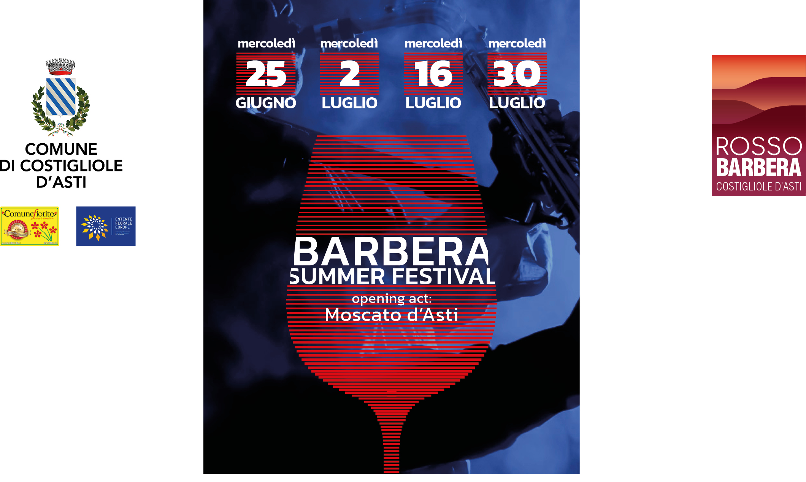
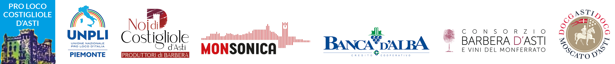

BARBERA SUMMER FESTIVAL 2025
COMUNICATO STAMPA
Costigliole d’Asti 12 giugno 2025

Il Barbera Summer Festival è la nuova rassegna musicale estiva promossa dal Comune di Costigliole d’Asti, in collaborazione con la Pro Loco di Costigliole, il Consorzio Barbera d’Asti e Vini del Monferrato e il Consorzio dell’Asti DOCG.

Protagonista assoluto: il territorio, con i suoi vini simbolo – Barbera e Moscato d’Asti – presentati in una veste fresca, pop e contemporanea, perfetta per il consumo estivo. I vini troveranno un abbinamento naturale con i piatti della tradizione piemontese, proposti dalla Pro Loco, da gustare in uno dei luoghi più suggestivi delle colline dell’ Astesana e del Monferrato riconosciuti dall’ Unesco: l’Anfiteatro naturale di San Michele.

Il Sindaco Enrico Alessandro Cavallero annuncia il Festival come “una naturale estensione estiva di RossoBarbera”, pensato per valorizzare territorio e comunità con un format attuale, che unisce musica dal vivo, vino e cultura locale.
«Costigliole si propone sempre più come Capitale della Barbera, aprendo al consumo estivo di un vino che da sempre, nelle sue versioni più leggere, vivaci e frizzanti, è stato protagonista delle nostre tavole – spiega Cavallero –. Insieme alla Barbera, anche il Moscato d’Asti sarà presente nei banchi d’assaggio, rappresentando l’altro grande vitigno che ci fa conoscere nel mondo».
L’Assessore al Turismo e Manifestazioni, Laura Bianco, evidenzia come il festival parli a un pubblico eterogeneo, con attenzione alle nuove generazioni e ai visitatori stranieri.
«Costigliole d’Asti ha registrato nel 2024 un +21% di presenze turistiche rispetto al 2023. Il 74% dei turisti è straniero, una percentuale che supera quella media delle Langhe e Roero (60%) e della regione Piemonte (53%). Oggi ci collochiamo al primo posto per crescita di presenze nell’ambito dell’Astesana e del Monferrato confermando Costigliole tra le mete turistiche emergenti».
DATE, LUOGO E PROGRAMMA
Anfiteatro naturale di San Michele – Costigliole d’Asti
Dalle 19:30 alle 24:00 – Ingresso gratuito
4 mercoledì di musica, vino e tradizione
Il concept della parte musicale, realizzato in collaborazione con Monsonica, in questa prima edizione, vuole addentrarsi in un’idea di “musica delle radici”, non solo in senso locale ma globale, abbracciando tanto i suoni e le storie della tradizione folk piemontese e occitana, quanto le sonorità “calde” del blues e del country/folk rock, generi in grado di accomunare le colline delle Langhe e del Monferrato ai paesaggi sonori dell’America anni ’60 e ’70.
• 25 giugno – LINDAL
Un viaggio tra suoni ancestrali e sperimentazione elettronica, con violino e fisarmonica a disegnare paesaggi sonori intensi e coinvolgenti.
• 2 luglio – SURFONIANI
Energia contagiosa e sonorità surf rock anni ‘60 per una serata frizzante e ballabile.
• 6 luglio – DANILO DALMASSO One Man Blues Show
Una carriera lunga 40 anni raccontata attraverso il blues e il rock americano più autentico.
• 30 luglio – SOLTANTO EMOZIONI
Canzoni che hanno segnato la storia della musica, in un’atmosfera intima e toccante tra poesia e chitarra.
LO SCENARIO
L’area di San Michele è uno dei panorami più emozionanti delle colline dell’ Astesana e del Monferrato riconosciuti dall’Unesco. L’anfiteatro naturale, progettato dal Comune nel rispetto del paesaggio, accoglierà il pubblico con degustazioni, cena all’aperto e concerti in un’atmosfera emozionante.

BARBERA E MOSCATO D’ASTI: VINI DELL’ESTATE
Il festival presenta la Barbera in una chiave contemporanea, promuovendone il consumo anche durante la stagione estiva. Le sue versioni più fresche, leggere e vivaci – come la Barbera frizzante, spumante, rosé o affinata in acciaio – incarnano perfettamente lo spirito pop e moderno del festival.
L’altro grande protagonista sarà il Moscato d’Asti, un’accoppiata perfetta in grado di comunicare il vino con un nuovo linguaggio capace di parlare ai giovani di territorio e cultura, ma anche di socialità, leggerezza e bellezza. Alla prima edizione saranno presenti più di 60 cantine. Le degustazioni saranno completate da una proposta originale di cocktail a base di Barbera e Moscato d’Asti.

LA CUCINA DELLA PRO LOCO DI COSTIGLIOLE D’ASTI
Protagonista anche la gastronomia locale, con la Pro Loco di Costigliole che propone piatti della tradizione estiva piemontese, serviti da una squadra giovane e appassionata.
(menu e prezzi in aggiornamento su www.rossobarbera.it)
Un perfetto abbinamento tra gusto e convivialità, pensato per accompagnare e valorizzare ogni calice di vino con la possibilità di cenare o consumare uno spuntino in uno dei punti panoramici più spettacolari ed emozionanti del nostro territorio.

Tutte le info su: www.rossobarbera.it
Contatti: manifestazioni@costigliole.it
Prenotazione cena consigliata: +39 388 7957933
Ingresso gratuito per tutti gli eventi
Prezzi e menu online su www.rossobarbera.it

per informazioni più dettagliate
manifestazioni@costigliole.it Tel +39 3483059089
per immagini, logo e materiale di pubblicazione www.rossobarbera.it Area stampa

